................................................................................................................................
BÀI 2
CÁC THIẾT BỊ VÀO - RA
Môn học: Tin Học; Lớp: 7
Thời gian thực hiện: 2 tiết

I. MỤC TIÊU
1. Kiến thức:
- Biết được thiết bị vào – ra là gì
- Biết được một số thiết bị vào – ra qua ví dụ minh họa
2. Năng lực:
a) Năng lực chung:
- Năng lực giao tiếp, hợp tác: Trao đổi, thảo luận để thực hiện các nhiệm vụ học tập.
- Năng lực giải quyết vấn đề và sáng tạo: Sử dụng các kiến thức đã học ứng dụng vào thực tế, tìm tòi, phát hiện giải quyết các nhiệm vụ trong cuộc sống.
b) Năng lực riêng:
- Hình thành và phát triển năng lực giải quyết vấn đề.
- Tổ chức và trình bày thông tin.
3. Phẩm chất: Nghiêm túc, tập trung, tích cực chủ động.
II. THIẾT BỊ DẠY HỌC VÀ HỌC LIỆU
1. Giáo viên
- Chuẩn bị bài giảng, máy chiếu, máy chiếu vật thể.
2. Học sinh
- Sách giáo khoa, vở ghi
- Kiến thức đã học.
III. TIẾN TRÌNH DẠY HỌC
1. HOẠT ĐỘNG KHỞI ĐỘNG (MỞ ĐẦU)
- Mục tiêu: Tạo hứng thú học tập cho học sinh
- Nội dung: Hs dựa vào hiểu biết để trả lời câu hỏi
- Sản phẩm: Từ yêu cầu Hs vận dụng kiến thức để trả lời câu hỏi GV đưa ra
- Tổ chức thực hiện: GV giới thiệu và dẫn dắt vào bài
? Theo em, ổ đĩa cứng có phải là thiết bị vào – ra hay không?
2. HÌNH THÀNH KIẾN THỨC MỚI
Hoạt động 1: Tìm hiểu khái niệm thiết bị vào - ra
- Mục Tiêu: Biết khái niệm các thiết bị vào - ra
- Nội dung: HS quan sát SGK để tìm hiểu nội dung kiến thức theo yêu cầu của GV
- Sản phẩm: Hs hoàn thành tìm hiều kiến thức
- Tổ chức thực hiện:

Sản phẩm dự kiến | Hoạt động của giáo viên và học sinh
1. KHÁI NIỆM THIẾT BỊ VÀO - RA  - Các thiết bị giúp máy tính nhận thông tin vào, xuất thông tin ra sẽ được gọi chung là thiết bị vào – ra hay thiết bị ngoại vi  - Ở đầu vào, máy tính nhận tín hiệu gõ phím, nháy chuột, nhận hình ảnh, âm thanh, dữ liệu số từ mạng hay từ các thiết bị lưu trữ như: ổ đĩa cứng, thẻ nhớ, USB, đĩa CD, DVD.  - Ở đầu ra, máy tính hiển thị thông tin ra màn hình, in ra giấy, phát ra loa,… tức là chuyển dữ liệu số thành dạng thông tin quen thuộc với con người.  Ghi nhớ:  - Thiết bị vào – ra: tên gọi chung của các thiết bị để khi hoạt động, máy tính nhận thông tin từ thế giới bên ngoài và xuất thông tin ra thế giới bên ngoài | *‌ ‌Bước‌ ‌1:‌ ‌Chuyển‌ ‌giao‌ ‌nhiệm‌ ‌vụ:‌ ‌  GV: Tổ chức các hoạt động: HĐ1  Hãy kể tên những thiết bị có thể:  1) Thu nhận thông tin đưa vào máy tính  2) Xuất thông tin ra khỏi máy tính dưới dạng quen thuộc với con người  3) Đọc hay lưu dữ liệu số từ máy tính vào vật lưu trữ hoặc gửi lên mạng  HS: Thảo luận, trả lời  *‌ ‌Bước‌ ‌2:‌ ‌Thực‌ ‌hiện‌ ‌nhiệm‌ ‌vụ:‌ ‌ ‌  ‌+‌ ‌HS:‌ ‌Suy‌ ‌nghĩ,‌ ‌tham‌ ‌khảo‌ ‌sgk‌ ‌trả‌ ‌lời‌ ‌câu‌ ‌hỏi‌ ‌  +‌ ‌GV:‌ ‌quan‌ ‌sát‌ ‌và‌ ‌trợ‌ ‌giúp‌ ‌các‌ ‌cặp.‌ ‌ ‌  *‌ ‌Bước‌ ‌3:‌ ‌Báo‌ ‌cáo,‌ ‌thảo‌ ‌luận:‌ ‌ ‌  +‌ ‌HS:‌ ‌Lắng‌ ‌nghe,‌ ‌ghi‌ ‌chú,‌ ‌một‌ ‌HS‌ ‌phát‌ ‌biểu‌ ‌lại‌ ‌các‌ ‌tính‌ ‌chất.‌ ‌ ‌  +‌ ‌Các‌ ‌nhóm‌ ‌nhận‌ ‌xét,‌ ‌bổ‌ ‌sung‌ ‌cho‌ ‌nhau.‌ ‌ ‌*‌ ‌Bước‌ ‌4:‌ ‌Kết‌ ‌luận,‌ ‌nhận‌ ‌định:‌ ‌‌GV‌ ‌chính‌ ‌xác‌ ‌hóa‌ ‌và‌ ‌gọi‌ ‌1‌ ‌học‌ ‌sinh‌ ‌nhắc‌ ‌lại‌ ‌kiến‌ ‌thức‌ ‌
Hoạt động 2: Tìm hiểu một số thiết bị vào - ra
a) Mục tiêu: Nắm được một số thiết bị vào - ra
b) Nội dung: HS quan sát SGK để tìm hiểu nội dung kiến thức theo yêu cầu của GV.
c) Sản phẩm: HS hoàn thành tìm hiểu kiến thức
d) Tổ chức thực hiện:
Sản phẩm dự kiến | Hoạt động của giáo viên và học sinh
2. MỘT SỐ THIẾT BỊ VÀO - RA  - Máy ghi âm số, máy ảnh số, máy quay video số có thể là thiết bị vào khi kết nối trực tiếp với máy tính.  - Máy quét là thiết bị chuyển văn bản, hình ảnh thành tệp ảnh số hóa.  - Máy đọc chữ chuyên dụng (OCR) chuyển văn bản chữ in thành dữ liệu văn bản cho máy tính.  - Máy quét 3 chiều quét các vật thể có hình khối, chuyển thành phác thảo 3D, có thể xoay để xem từ nhiều góc nhìn  - Đầu đọc mã vạch là thiết bị vào  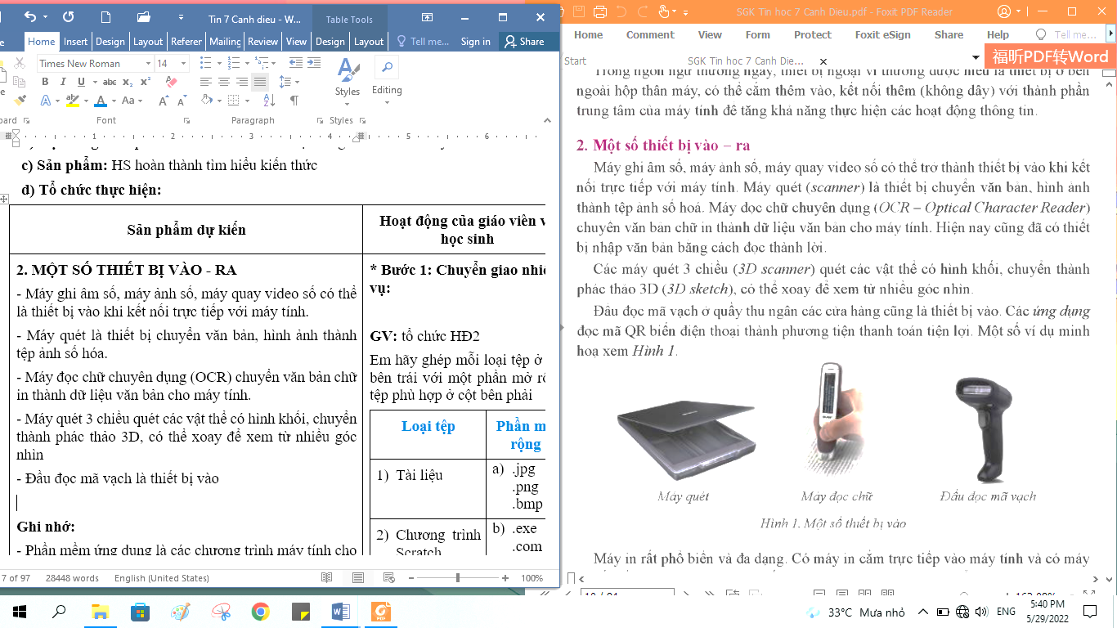  - Máy in là thiết bị ra  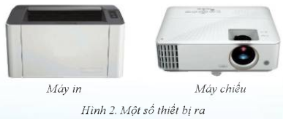 | *‌ ‌Bước‌ ‌1:‌ ‌Chuyển‌ ‌giao‌ ‌nhiệm‌ ‌vụ:‌ ‌  GV: tổ chức HĐ2  Ngoài các thiết bị vào – ra ở trên, em hãy kể tên các thiết bị vào – ra hiện nay mà em biết?  HS: Thảo luận, trả lời  HS: Lấy các ví dụ trong thực tế.  *‌ ‌Bước‌ ‌2:‌ ‌Thực‌ ‌hiện‌ ‌nhiệm‌ ‌vụ:‌ ‌ ‌  ‌+‌ ‌HS:‌ ‌Suy‌ ‌nghĩ,‌ ‌tham‌ ‌khảo‌ ‌sgk‌ ‌trả‌ ‌lời‌ ‌câu‌ ‌hỏi‌ ‌  +‌ ‌GV:‌ ‌quan‌ ‌sát‌ ‌và‌ ‌trợ‌ ‌giúp‌ ‌các‌ ‌cặp.‌ ‌ ‌  *‌ ‌Bước‌ ‌3:‌ ‌Báo‌ ‌cáo,‌ ‌thảo‌ ‌luận:‌ ‌ ‌  +‌ ‌HS:‌ ‌Lắng‌ ‌nghe,‌ ‌ghi‌ ‌chú,‌ ‌một‌ ‌HS‌ ‌phát‌ ‌biểu‌ ‌lại‌ ‌các‌ ‌tính‌ ‌chất.‌ ‌ ‌  +‌ ‌Các‌ ‌nhóm‌ ‌nhận‌ ‌xét,‌ ‌bổ‌ ‌sung‌ ‌cho‌ ‌nhau.‌ ‌ ‌  *‌ ‌Bước‌ ‌4:‌ ‌Kết‌ ‌luận,‌ ‌nhận‌ ‌định:‌ ‌‌GV‌ ‌chính‌ ‌xác‌ ‌hóa‌ ‌và‌ ‌gọi‌ ‌1‌ ‌học‌ ‌sinh‌ ‌nhắc‌ ‌lại‌ ‌kiến‌ ‌thức‌

3. HOẠT ĐỘNG LUYỆN TẬP
a. Mục tiêu: Củng cố, luyện tập kiến thức vừa học.
b. Nội dung: HS đọc SGK làm các bài tập.
c. Sản phẩm: Bài làm của học sinh, kĩ năng giải quyết nhiệm vụ học tập.
d. Tổ chức thực hiện:
Gv Cho HS nhắc lại KT:
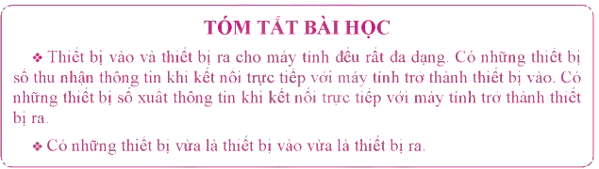
Hs: Nhắc lại các vấn đề đã học
LUYỆN TẬP
Bài 1. Em hãy kể những thiết bị vào nhận thông tin dạng âm thanh và dạng hình ảnh mà em biết?
Bài 2. Em hãy kể những thiết bị ra xuất thông tin dạng âm thanh và dạng hình ảnh mà em biết?
4. HOẠT ĐỘNG VẬN DỤNG
a. Mục tiêu: Vận dụng các kiến thức vừa học quyết các vấn đề học tập và thực tiễn.
b. Nội dung:.
c. Sản phẩm: HS vận dụng các kiến thức vào giải quyết các nhiệm vụ đặt ra.
d. Tổ chức thực hiện:
Gv đưa câu hỏi về nhà:
Bài 1. Nếu muốn chat video với bạn bằng máy tính để bàn thì em cần có thêm những thiết bị gì?
Bài 2. Thiết bị vào – ra là gì?
Bài 3. Hãy kể tên một số thiết bị vào?
Bài 4. Hãy kể tên một số thiết bị ra?
5. Hướng dẫn học sinh tự học:
- Hướng dẫn học bài cũ:
- Hướng dẫn chuẩn bị bài mới:

